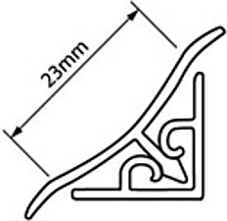

LB-23(611) алюминий сатин, длина 3м
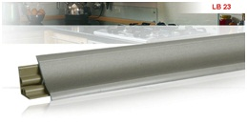
LB-23(610) алюминий, длина 3м
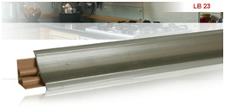
Так же, предлагаем под заказ плинтус LB-23 в следующих цветах: белый(600), тростник(691), венге(645), петра беж.(677), мрамор оникс(627) и многие другие.
*цена действительна при покупке от 100 шт.
ООО"Лидер МФ", г.Новосибирск, т/ф: (383) 344-97-06

